目录
一、 软件设计概述 1
（一） 任务和目标 1
（二） 需求概述 1
（三） 运行环境 4
（四） 设计难点与解决方案 4
二、 市场分析 5
（一） 市场规模 5
（二） 市场现状 6
（三）市场痛点 11
三、市场需求分析 11
（一） 用户需求 11
（二） 合作方需求 12
（三） 平台管理员需求 13
四、软件设计 13
（一）框架设计 13
（二）具体功能与算法设计 18
（三）页面设计 22
五、 软件运行机制 42
六、 软件的创新性与独特性 44

软件设计概述

任务和目标
正如俗话所说，“民以食为天”，人们对饮食的关注和选择是日常生活中不可或缺的一部分。然而，在面对无数的餐饮选择的时候，许多人总是会在在决定吃什么时感到困惑和纠结。尤其是当代年轻人，他们在忙碌的生活中常常为这个问题感到困扰。
为了解决这个问题，我们认为设计一款能够帮助他们做选择的软件是十分可行的。这款软件将允许用户输入自己的饮食习惯和偏好，然后通过一种有趣的方式——抽取盲盒——来为用户推荐美食。每当用户抽取一个盲盒，平台会根据他们的饮食习惯，随机推荐美食，对于推荐的美食，用户能够选择查看食谱或者去点餐。
这款软件不仅提供了解决“今天吃什么？”这一问题的答案，还充分考虑了用户的其他需求。通过与多家餐饮商家的合作，用户还可以享受到外卖、线上点餐等便捷服务。此外，软件还设有查看食谱、美食点评、美食红黑榜以及聊天广场等功能，让用户可以分享自己的饮食经验和感受，交流美食推荐，增加用户的参与度和粘性。
我们的软件设计充分考虑了年轻人的使用习惯和需求，致力于为他们提供简单、直观、有趣的餐饮选择体验。同时，我们也注重与日常饮食和特殊人群的饮食需求相结合，以满足不同用户的需求。
在盈利模式方面，我们计划通过多种方式来实现。首先是通过招商入驻，与知名餐饮品牌和商家合作，吸引他们在平台上进行广告投放或直接入驻，从而收取一定的费用。其次是通过展示与餐饮相关的广告，如新品推荐、优惠活动等来获得广告营收。此外，我们还将提供会员服务，如更多优惠、个人饮食计划定制等，用户可以按月或按季度支付会员费用。我们还将与健康食品、饮品品牌进行合作，推荐相关产品给用户，并获得相应的推广费用。
通过以上方式，我们的软件不仅可以帮助年轻人解决吃饭时的选择困难，还能为商家提供一个有效的推广平台，实现双赢。同时，我们将不断优化软件功能和用户体验，致力于为用户带来更加便捷、个性化的餐饮服务。

需求概述

业务需求
在当下环境中，日常饮食选择常常困扰着人们，让他们不知所措。为了更好地解决这一问题，我们的软件应运而生。用户只需输入自己的饮食习惯，平台便能以抽取盲盒的方式为他们推荐适合的美食。这些推荐的美食将根据用户的饮食习惯进行筛选，确保符合他们的口味和需求。
此外，我们还特别设置了健康饮食推荐板块，以满足用户对健康饮食的追求。无论是寻求日常美味还是特殊饮食需求的用户，我们的应用都能为他们提供满意的解决方案。
考虑到不同用户的实际需求，我们将结合日常饮食和特殊人群饮食的需求，进一步丰富应用场景。无论是上班族、学生还是老年人，都能在我们的平台上找到适合自己的美食推荐。
关于盈利方式，我们初步设想通过招商入驻、广告营收和会员收费来实现盈利。通过与优质商家合作，吸引更多用户加入平台；同时，通过展示相关广告，增加广告收入；此外，提供会员服务，让用户享受更多专属权益，也是我们盈利的重要途径。
通过我们的软件，用户将能够轻松解决日常饮食选择的问题，同时享受到健康、美味的饮食体验。而我们也将努力实现盈利，为用户提供更优质的服务。

输入
（1） 账号登录：用户应能够的手机号进行注册登录，或者直接使用微信或者QQ等软件的账号进行登录，以便平台能够识别他们的身份并记录他们的行为和偏好。
（2）饮食习惯：用户应能够输入自己的饮食习惯，包括食物过敏信息、食物口味偏好和过敏信息等，这些信息将用于个性化推荐。
（3）地理位置：用户应能够输入自己的常去的几个地理位置信息，以便平台能够提供基于位置的美食推荐。
（4）忌口设置：最新注册用户能够选择自己的忌口食品、过敏源等，系统会后续配置相应食物。
（5）特殊人群板块设置：用户在输入个人信息的时候，如果填写了个人信息，在软件的主页会出现一个特殊人群饮食板块。

输出
- 美食推荐：根据用户的饮食习惯和地理位置等信息，平台应随机推荐美食，包括食物的图片、名称、价格、配送信息等详细信息。
- 菜谱提供：根据用户的饮食习惯或个性化需求等信息，平台提供具体的食谱，包括具体的食物和佐料、用量等等。
- 美食点评与红黑榜：用户应可以查看其他用户对美食的点评和推荐，以及美食红黑榜，以便更好地了解美食。
- 个性化建议：结合用户的日常饮食记录和特殊人群的饮食需求，平台可以提供个性化的饮食建议和推荐。
- 美食圈：可以结交口味相同的好友，满足用户的基本社交需求。

关键功能
- 线上服务
功能 | 特色
美食盲盒 | 用户输入自己的饮食习惯，根据个人的饮食习惯和口味偏好，以盲盒的形式，随机为用户推荐。
特殊人群板块 | 用户在输入信息时候，填写了特殊的信息，主页将出现一个特殊人群板块，对特定用户提供相应的菜谱以及餐食。
在线点餐 | 用户能够通过软件在线点餐并选择外卖服务，应提供清晰的食物列表、价格和配送信息。
在线食谱 | 为用户感兴趣的餐食提供食谱，提供清晰的食物列表及用量。
美食地图 | 建立一个美食地图，显示区域内各个餐厅、小吃摊位和食品车的位置和简介，以及用户对它们的评价和推荐。
餐券和优惠 | 与软件内的餐厅和商家合作，提供专属的餐券和优惠券，让大家能够享受更多的折扣和优惠。
个人信息完善 | 写个人信息（生日、性别、所在地等等），选择是否开通会员使用付费功能，以及进行社区动态的发布、点赞、评论的操作。
健康饮食建议 | 结合个人的身体状况和营养需求，提供健康饮食建议和指导，帮助大家选择更健康、更营养的美食。
食品评价和分享 | 提供食品评价和分享功能，让使用者可以记录自己的饮食体验，分享美食照片和心得，以及评价和推荐餐厅和美食。
我的足迹 | 我的足迹记录了用户打卡的各个美食。

- 线下
①活动用户成为VIP用户后与公司合作：平台可以与公司或社团活动合作，提供相关的饮食推荐和配套服务。
②周边美食探索：可以组织大家参与周边的美食探索活动，推荐适合大众口味和预算的美食。这可以为周边商家带来更多的客流。
③健康饮食宣传与教育：平台可以定期举办健康饮食宣传和教育活动，引导大家建立健康的饮食习惯和饮食观念。这有助于提高用户的饮食健康水平，同时也有助于提升品牌形象和用户忠诚度。
④商家优惠与促销：可以与周边的商家合作，提供优惠券、打折服务或特别促销活动，吸引更多的顾客光顾商家店铺。这不仅可以帮助平台增加用户粘性，还可以为商家带来更多的客流和销售机会。

运行环境

1.操作系统：
手机端——Android系统 电脑端——Windows系统

2.存在关联软件：
（1）微信：利用微信开放平台，实现登录认证、付款功能，并可以将软件作为小程序在微信内呈现，方便用户快速访问和使用。
（2）支付宝：通过支付宝提供的接口，实现登录认证和付款功能，保障用户资金安全和支付便捷性。
（3）QQ：支持QQ登录认证，方便用户利用已有的QQ账号进行快速登录。

3.主要呈现形式：
（1）“今天吃什么”APP：推出独立的手机应用程序，用户可以下载安装后在手机上随时使用，享受个性化的餐饮推荐服务。
（2）“今天吃什么”微信小程序：在微信平台上推出小程序版本，用户无需下载安装，直接在微信内搜索或使用扫描二维码进入小程序，体验软件功能。

4.幕后支持：
（1）软件的开发者、运营者：负责软件的研发、维护和运营工作，保障软件的稳定性、安全性和用户体验。
（2）各种饭店、餐饮商家：与各类饭店和餐饮商家建立合作关系，提供丰富的美食选择和推荐，满足用户对各类餐饮的需求。同时，为商家提供广告投放和推广机会，实现共赢。

设计难点与解决方案
难点 | 解决方案
个性化推荐算法：如何根据用户的饮食习惯、位置和其他偏好，准确地为他们推荐合适的美食，是一个技术上的挑战。 | - 利用深度学习技术，训练模型来识别用户的饮食习惯和偏好。  - 结合用户的位置信息，推荐附近的餐厅和美食。  - 引入用户反馈机制，根据用户对推荐结果的满意度不断调整推荐算法。
数据安全与隐私保护：用户在输入饮食习惯和其他个人信息时，如何确保这些数据不被泄露或被滥用，是一个重要的考量点。 | - 使用加密技术存储和传输用户数据。  - 遵循相关的数据保护和隐私法规，如GDPR等。  - 定期进行安全审计和漏洞检测。
与第三方平台的整合：如微信、支付宝、QQ等，需要确保软件与这些平台的稳定连接和数据交互。 | - 使用官方提供的API进行连接和数据交互。  - 建立稳定的网络连接和数据传输机制。  - 定期更新和维护与第三方平台的接口。
软件性能与稳定性：考虑到用户可能在不同设备和网络环境下使用软件，如何确保软件的流畅运行和稳定性是一个关键问题。 | - 对软件进行多平台和多设备的测试，确保其兼容性和流畅性。  - 使用负载均衡和容灾备份技术，确保软件在高并发和异常情况下的稳定性。  - 定期收集和分析用户反馈，针对问题进行优化和修复。
满足不同用户群体的需求：包括特殊饮食需求的用户、不同地区的用户等，他们的需求可能各不相同，如何满足这些多样化的需求是一个挑战。 | - 设计可定制化的用户界面和功能模块，满足不同用户的偏好和使用习惯。  - 与特殊饮食需求的组织和专家合作，提供针对性的饮食建议和推荐。  - 根据不同地区的饮食习惯和文化特色，调整推荐算法和内容展示。

市场分析

市场规模

1.中国盲盒经济市场规模
数据显示，2019—2021年我国盲盒市场规模从25亿元增长至近百亿元，年均复合增长率接近75%。作为新消费，盲盒经济市场空间不小。据预测，到2024年全球盲盒市场规模将超300亿美元。随着盲盒风潮的兴起，美食盲盒市场也正在快速扩大，并且吸引了许多消费者的关注与参与。

2.市场动力
在餐饮选择方面选择困难：大约65%的人经常或偶尔会遇到吃饭选择困难症，他们表示在面对各种餐厅和菜品选择时，常常感到无从下手，甚至会花费大量时间在选择上。美食盲盒推荐，在一定程度上帮助这些在吃饭上有选择困难的消费者人群更快更高效地作出餐饮选择。
健康和饮食习惯：随着人们对健康的重视和对个人饮食习惯的关注，越来越多的人希望能够根据自己的需求定制餐饮产品。一些人可能有特殊的营养需求、食物过敏或轻微剂量的食物限制，个性化定制则能够更好地满足这些需求。
美食体验的个性化：有些消费者对于独特的美食体验有更高的需求，并希望能够根据自己的口味喜好和喜爱的食材进行定制。个性化餐饮定制提供了满足这些需求的方式，通过定制菜单、配料和烹饪方式，让消费者享受到与众不同的美食体验。

3.市场趋势
美食盲盒市场不断扩大：美食盲盒市场将继续保持增长态势，尤其是在年轻人和互联网用户中的受欢迎程度可能更高。
个性化定制推荐：餐饮选择多种多样，未来通过个性化推荐算法，可以根据用户需求，提供个性化定制的餐饮推荐服务，解决用户面对多样的餐饮而无从选择的问题，满足用户个性化的餐饮需求。

市场现状

1.基于PEST-SWOT的市场环境分析（行业整体发展状况）
PEST分析
P（政策因素） | 国家政策鼓励创新和科技发展，为餐饮推荐软件提供了良好的政策环境。同时，政府对食品质量和安全的监管也为软件的推广提供了保障。
E（经济因素） | 随着国民经济的增长，人们的生活水平不断提高，对餐饮服务的需求也逐渐上升。这为餐饮推荐软件提供了广阔的市场空间。
S（社会因素） | 社交网络的普及使得人们更加关注饮食分享和交流，对个性化、有趣、便捷的餐饮体验有更高的需求。
T（技术因素） | 互联网、大数据、人工智能等技术的发展为餐饮推荐软件提供了技术支持，使得软件能够实现精准推荐和个性化体验。

SWOT分析
S（优势） | a.个性化推荐：根据用户口味和需求推荐美食，提高用户体验。  b.多样化功能：提供外卖、点餐、美食点评、红黑榜等功能，满足用户多样需求。  c.盈利模式：通过招商入驻、广告投放、会员服务等多种方式实现盈利。
W（弱势） | a.市场竞争：面临其他餐饮推荐软件的竞争压力。  b.用户需求多样性：需要不断优化软件以满足不同用户的需求。  c.盈利模式：需要找到最佳的盈利平衡点，既满足用户需求，又实现盈利。
O（机会） | a.市场需求：年轻人对个性化、便捷、有趣的餐饮体验的需求持续增长。  b.技术创新：利用大数据、人工智能等技术不断优化软件功能和用户体验。  c.合作推广：与知名餐饮品牌、商家合作，实现双赢。
T（威胁） | a.市场竞争：面临其他餐饮推荐软件的竞争压力。  b.用户需求多样性：需要不断优化软件以满足不同用户的需求。  c.盈利模式：需要找到最佳的盈利平衡点，既满足用户需求，又实现盈利。

2.市场竞品分析
名称 | 产品定位 | 特点
美团外卖 | 美团外卖是一款提供外卖服务的平台，用户可以在上面选择餐厅、菜品并进行下单。 | a.丰富的菜品选择：美团外卖平台汇集了各类餐厅和菜品。  b.便捷的点餐服务：用户可以快速地浏览菜品、下单并完成支付。  c.优惠活动：美团外卖会定期推出优惠活动，如满减、折扣等，吸引用户下单。  d.个性化推荐：美团外卖平台通过用户历史订单和评价数据，为用户提供个性化推荐。  e.社交功能：用户可以在美团外卖平台上与好友互动，分享美食经验和评价。
饿了么 | 饿了么是一款外卖平台，用户可以在上面选择餐厅、菜品并进行下单。 | a.丰富的菜品选择：饿了么平台上汇集了各类餐厅和菜品。  b.便捷的点餐服务：用户可以快速地浏览菜品、下单并完成支付。  c.优惠活动：饿了么会定期推出优惠活动，如满减、折扣等，吸引用户下单。  d.个性化推荐：饿了么平台通过用户历史订单和评价数据，为用户提供个性化推荐。  e.社交功能：用户可以在饿了么平台上与好友互动，分享美食经验和评价。
大众点评 | 大众点评是一款餐饮评价平台，用户可以在上面查看餐厅和菜品的评价 | a.丰富的餐厅信息：大众点评平台汇集了各类餐厅的信息，包括地址、电话、菜单等。  b.真实的用户评价：用户可以在大众点评平台上查看其他用户对餐厅和菜品的评价。  c.个性化推荐：大众点评平台根据用户历史搜索和评价数据，为用户提供个性化推荐。  d.社交功能：用户可以在大众点评平台上与好友互动，分享美食经验和评价。
口碑外卖 | 口碑外卖是一款提供外卖服务的平台，用户可以在上面选择餐厅、菜品并进行下单 | a.丰富的菜品选择：口碑外卖平台上汇集了各类餐厅和菜品。  b.便捷的点餐服务：用户可以快速地浏览菜品、下单并完成支付。  c.优惠活动：口碑外卖会定期推出优惠活动，如满减、折扣等，吸引用户下单。  d.个性化推荐：口碑外卖平台通过用户历史订单和评价数据，为用户提供个性化推荐。  d.社交功能：用户可以在口碑外卖平台上与好友互动，分享美食经验和评价。
小红书 | 红书是一个以社交分享为基础的电商平台，主要面向年轻人，专注于推荐各类时尚、美妆、旅游等内容。 | a社交属性强：用户可以在平台上分享自己的生活经验和购物心得，与其他用户交流互动。  b.内容质量高：小红书对用户发布的内容进行严格把控，确保推荐内容的质量和真实性。  c.涉及领域广泛：除了时尚和美妆，小红书还涵盖旅游、家居、美食等领域，为用户提供多样化的选择。
下厨房 | 下厨房是一个家庭厨房助手，主要帮助用户学习烹饪技巧、分享菜谱和购买食材。 | a.菜谱丰富：下厨房收录了大量的菜谱，涵盖各种烹饪技巧和口味，满足不同用户的需求。  b.社区互动：用户可以在平台上交流烹饪心得、晒自己的菜品照片和视频，增加用户粘性。  c.购买食材方便：下厨房还提供食材购买服务，方便用户一站式购买所需食材。
豆果美食 | 豆果美食是一个以健康饮食为主题的社区平台，主要为用户提供健康饮食指导和菜谱分享。 | a.健康饮食导向：豆果美食强调健康饮食的重要性，为用户推荐低热量、低脂肪、高蛋白等健康菜品。  b.专家指导：豆果美食邀请了多位营养师和厨师为用户提供专业指导，提高用户的健康饮食意识。  c.社区互动：用户可以在平台上分享自己的健康饮食经验和菜谱，与其他用户交流互动。
抖音 | 抖音的目标用户主要是年轻人，注重时尚、潮流和娱乐性。平台上的内容多为音乐、舞蹈、搞笑、美食等轻松、有趣的类型，符合年轻人的口味。 | a.内容丰富多样：抖音平台上的内容种类丰富，包括音乐、舞蹈、搞笑、美食、旅行、教育等多种类型，满足了用户多样化的需求。同时，平台注重内容的创新性和趣味性，以吸引用户的关注和参与。  b.操作简单易用：抖音的操作界面简洁明了，用户可以轻松上手。平台提供了丰富的创作工具和特效，使用户可以方便地创作和分享短视频内容。  c.社交互动性强：抖音注重社交互动性，用户可以通过点赞、评论、分享等操作与其他用户进行互动。平台还提供了私信功能，方便用户之间进行沟通和交流。  d.个性化推荐算法：抖音采用先进的推荐算法，根据用户的兴趣和行为习惯为用户推荐相关内容。这使得用户可以更加便捷地发现自己感兴趣的内容和创作者。

（三）市场痛点

1.个性化推荐服务的局限性
尽管现有的平台能够通过分析用户的历史订单和评价数据来提供个性化推荐，但在面对多样化餐饮选择时，用户仍然可能感到无所适从。因此，用户迫切需要一款能够深度理解个人喜好和口味的APP，以提供更为精准、个性化的定制推荐，从而帮助用户更高效、便捷地做出餐饮选择。

2.数据隐私与安全问题
随着互联网的飞速发展，个人数据隐私问题日益凸显。个性化推荐服务往往需要收集用户的个人数据，这无疑增加了数据泄露和被滥用的风险。因此，用户急需一款能够在保证个性化推荐质量的同时，也能严格保护用户数据安全和隐私的APP。

3.功能分散，缺乏集成性
目前，大多数APP仅提供外卖、美食评价、食谱或饮食计划等单一功能，这导致用户在追求美食体验的过程中需要在多个APP之间切换，极大地浪费了时间和精力。因此，用户期待一款能够集成上述多种功能于一体的APP，以提供更加便捷、全面的服务。

三、市场需求分析

用户需求

1.基本需求
序号 | 需求 | 需求分析
1 | 抽取盲盒 | 提供趣味性的抽取盲盒功能，根据用户的饮食习惯为其推荐美食。
2 | 附近美食推荐 | 基于用户位置，推荐附近的美食和餐厅。
3 | 外卖/线上点餐 | 允许用户直接在平台上进行外卖订购或预约堂食。
4 | 美食点评/红黑榜 | 允许用户对吃过的美食进行评价和分享，也可以查看其他用户的评价。
5 | 聊天广场 | 提供一个交流平台，让用户分享饮食心得、交友或组织线下活动。
6 | 菜品评分 | 用户能够对已品尝过的菜品进行打分，根据用户评分软件会自动生成一个排行榜。
7 | 反馈信箱 | 用户对某个菜品想提出个人建议，或者希望某个饭店推出什么菜品，均可以通过反馈信箱提出个人建议。
8 | 食谱 | 推荐美食做法，提供菜品制作方法。
9 | 健康饮食科普 | 提供健康饮食科普内容，学习和养成健康的饮食生活习惯。

2.特殊用户需求
序号 | 需求 | 需求分析
1 | 特殊人群饮食需求 | 为特殊饮食需求的用户提供专门的建议，如素食、无麸质等。
2 | 根据用户情况推荐美食 | 根据个人健康状况，推荐符合情况的美食，提供健康饮食建议和营养信息。
3 | 多元化菜品推荐 | 考虑不同文化和地区背景，为用户提供多样化的美食选择。
4 | 个性化页面定制 | 更改主也页面板块，为用户提供个性化定制APP

合作方需求

合作商家
序号 | 需求 | 需求分析
1 | 广告推广 | 允许饭店在平台上投放广告，增加曝光率。
2 | 在线预定系统 | 允许饭店通过平台接受预定，提高客户流量。
3 | 客户数据分析 | 获得关于用户饮食习惯和偏好的数据，以优化菜单和服务。
4 | 合理的合作方案和费用结果 | 饭店商家希望平台能够提供灵活的合作方案和合理的费用结构，以满足他们的业务需求和经济预算。

合作支付平台
序号 | 需求 | 需求分析
1 | 安全支付系统 | 确保用户在平台上的支付操作是安全和加密的。
2 | 快速结算 | 保证饭店和平台的资金能够快速、准确地结算。
3 | 数据分析与合作 | 共享支付数据，帮助平台更好地理解用户购买行为和消费习惯。

平台管理员需求
序号 | 需求 | 需求分析
1 | 数据监控与分析 | 能够实时监控平台的运行数据，包括用户活跃度、交易量等，以便为用户做出合理的美食推荐。
2 | 内容管理 | 方便地对平台上的内容进行管理，如广告、推荐美食、文章等。
3 | 用户反馈系统 | 建立一个有效的用户反馈渠道，收集和处理用户的建议和投诉。
4 | 安全与稳定性 | 确保平台能够抵御外部攻击，保证数据和交易的安全性，同时维持平台的稳定运行。
5 | 合作与拓展 | 与其他相关产业或品牌进行合作，如健康食品品牌、运动品牌等，以拓展平台的业务范围和增值服务。

四、软件设计

（一）框架设计

本软件以关注每天苦恼于不知道吃什么的用户为主要的服务对象，主要就解 决用户吃饭方面的问题设计了多方面的功能，整体的设计思路如下图所示。
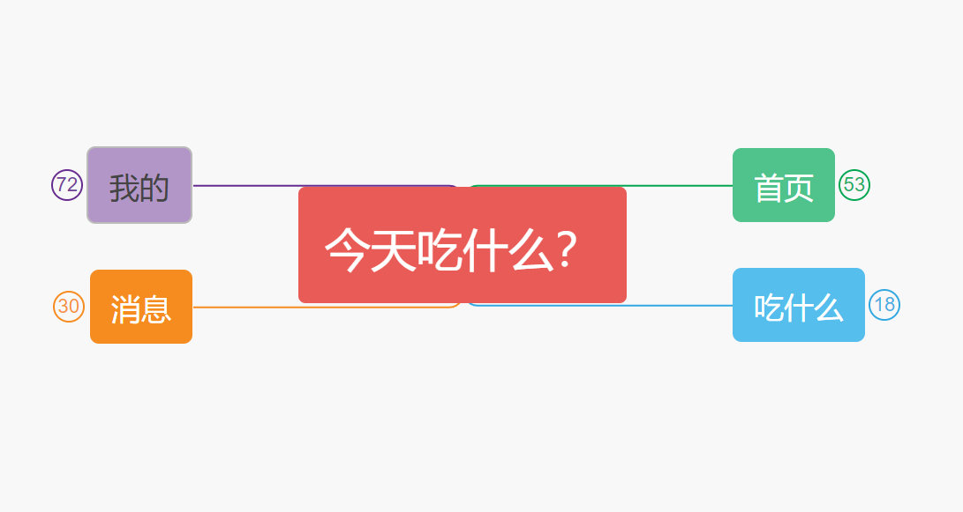

首页
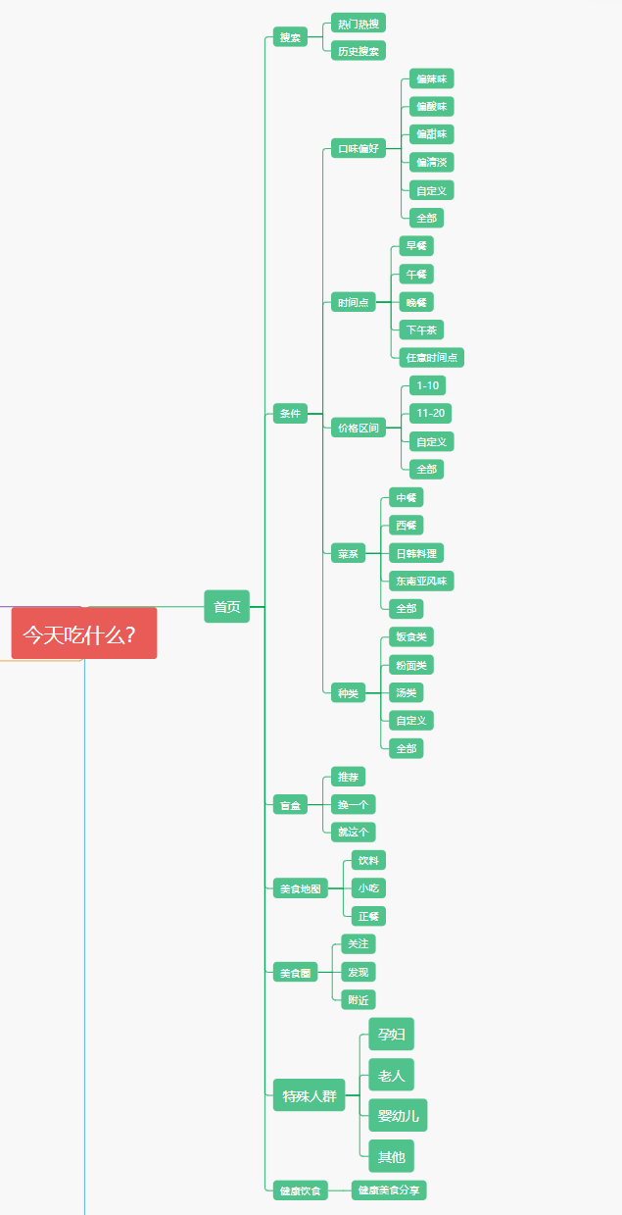

吃什么
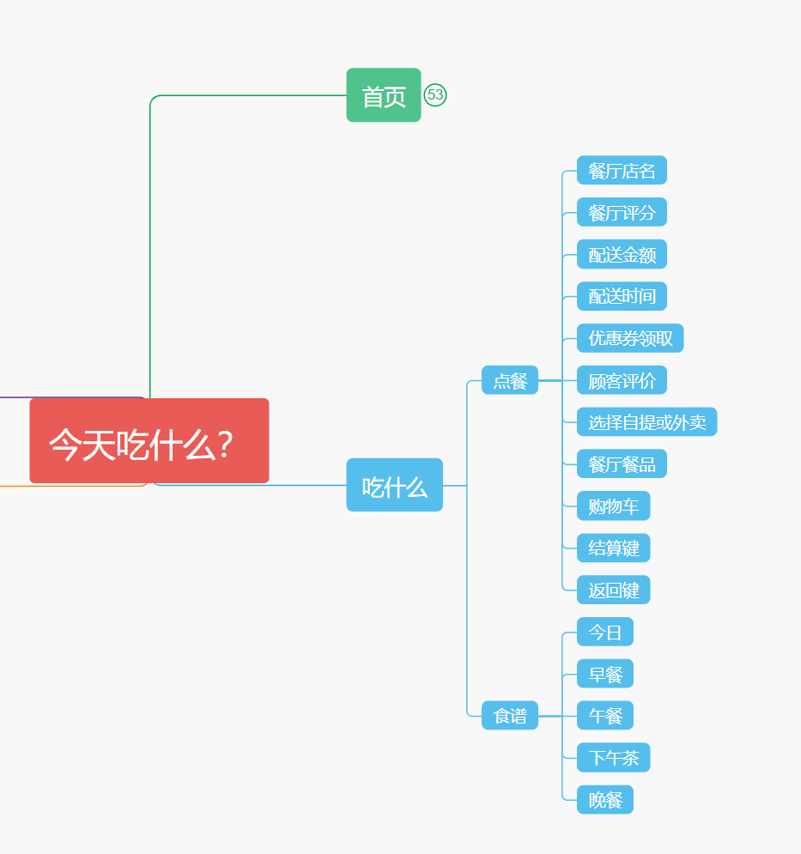

消息
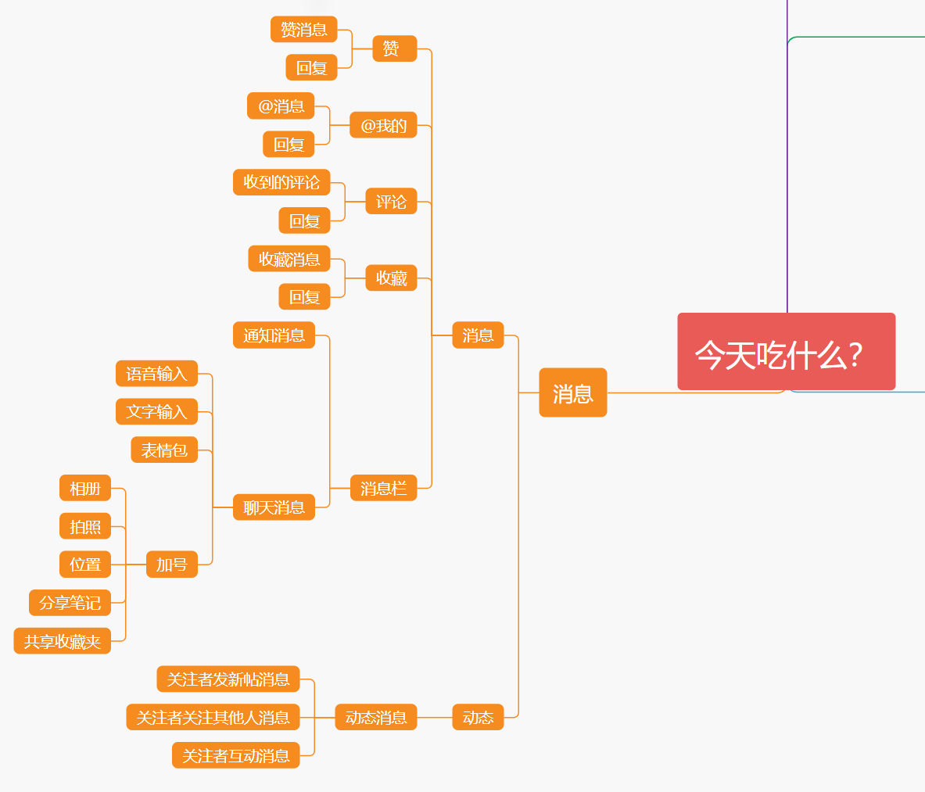

我的
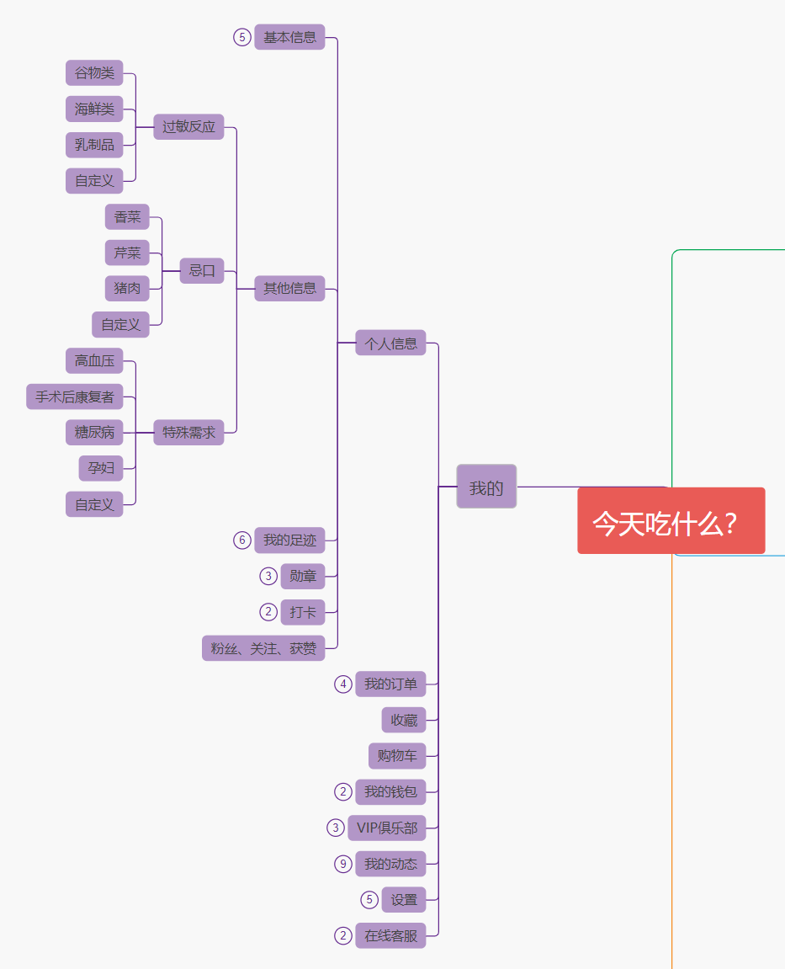

（二）具体功能与算法设计

1.美食盲盒
用户通过输入自己的饮食习惯，软件根据用户输入的数据，以盲盒的形式，随机为用户推荐美食。
对于软件推荐的美食，“就它了”按钮来确认他们的抽取结果，如果用户对结果不满意，他们可以点击“换一个”按钮来重新进行盲盒抽取。这个页面的功能主要是提供用户抽取盲盒的结果展示，并允许用户进行确认和重新抽取操作
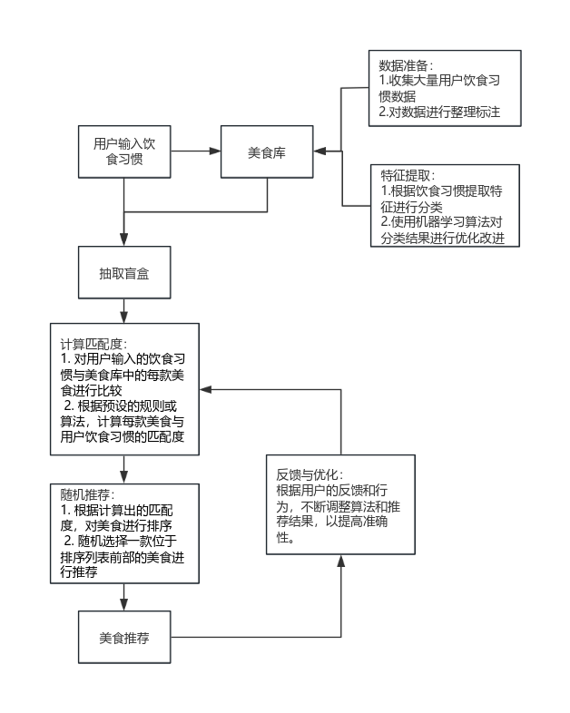

2.特殊人群饮食板块
用户在输入个人信息时，填写了特殊信息，软件的主页会出现一个特殊人群饮食的板块，在这里用户能够看到相关的特殊饮食建议推荐。
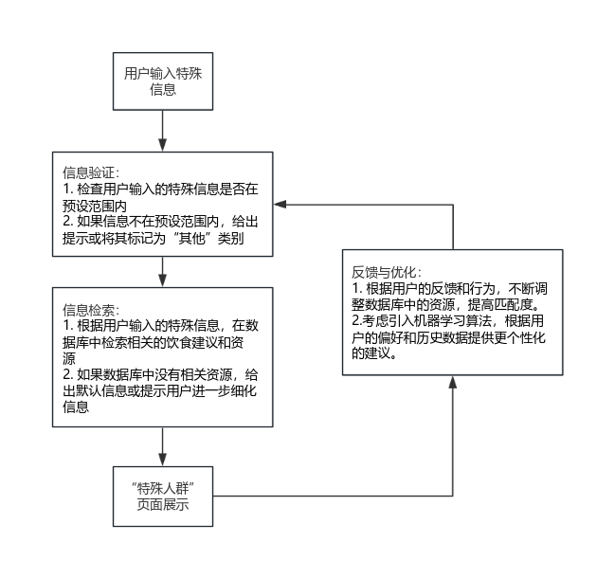

3.筛选页面
该条件页面用功能主要是提供筛选条件，让用户能够根据口味偏好、甜度、价格区间和点餐人数等条件筛选出符合要求的餐饮选项。同时，页面上还提供了开始点选按钮，让用户能够直接开始进行抽盲盒操作。

4.健康饮食
根据用户的口味偏好和营养需求，推荐适合的健康美食，包括各种菜式、食材和烹饪方式。

5.搜索页面
用户进索页面根据自己的喜好进行美食搜索，该页面也提供了一些该地区近期热门搜索内容和用户自己的历史搜索内容，除了以上两种内容用户也可以浏览到所在区域的美食排行榜等等。

6.消息页面
在消息页面，用户可以看到自己发布的内容的点赞、@、评论和收藏数据，还可以和好友聊天，分享自己自己喜欢的美食、菜谱、店铺等等。

7.动态页面
用户可过动态消息，了解关注内容发布者的动态，包括更新新的内容，回复评论、发布了新地图等等。

8.特殊人群饮食板块
用户在输入个人信息时，填写了特殊信息，软件的主页会出现一个特殊人群饮食的板块，在这里用户能够看到相关的特殊饮食建议推荐。

9.点餐
软件除了美食推荐之外，还提供了点餐渠道。软件提供美食信息，例如价格、大概的分类和个性化信息来搜索美食，然后直接进行点餐（选择自提或者外卖）。

10.提供食谱
食谱页面为用户提供各类美食的详细食材和制作步骤，方便用户轻松制作美味佳肴。

（三）页面设计

1.首页
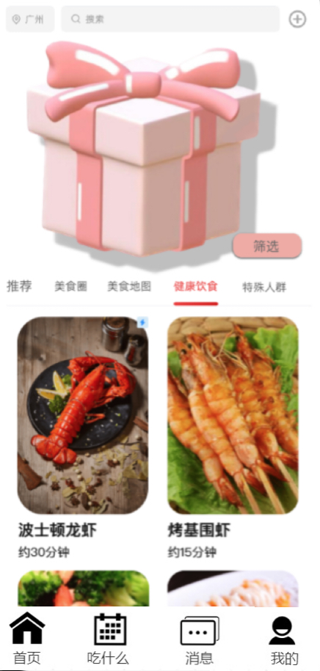
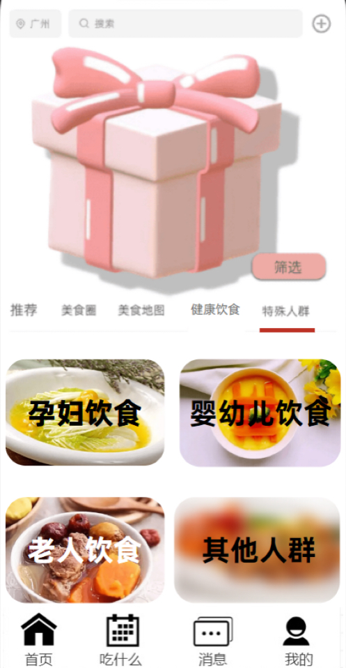
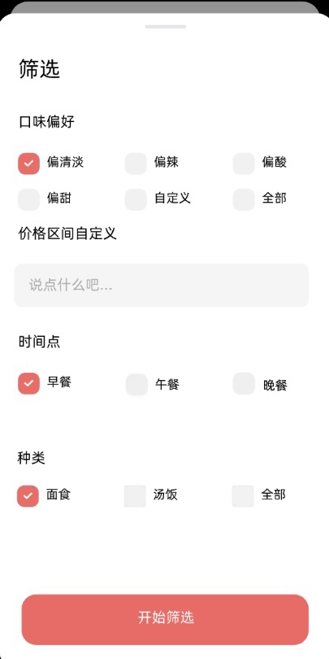
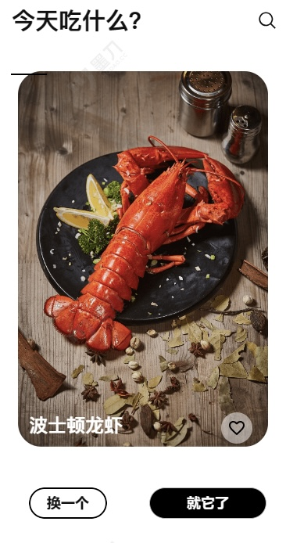
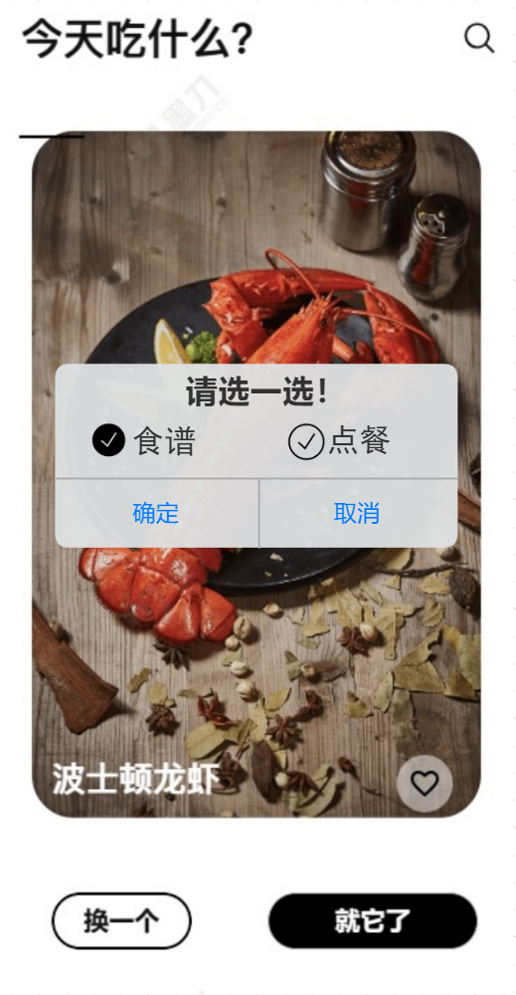
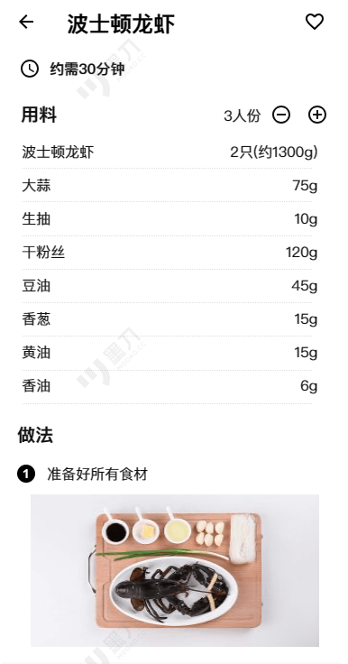
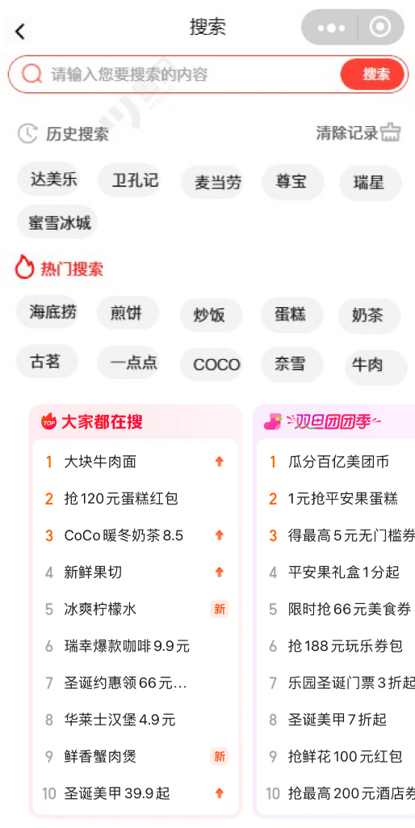
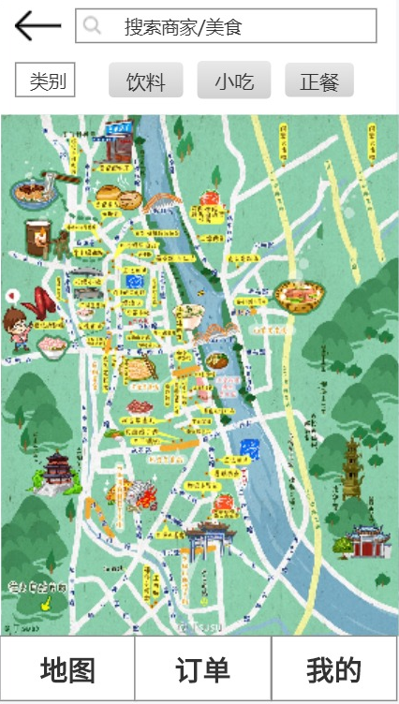
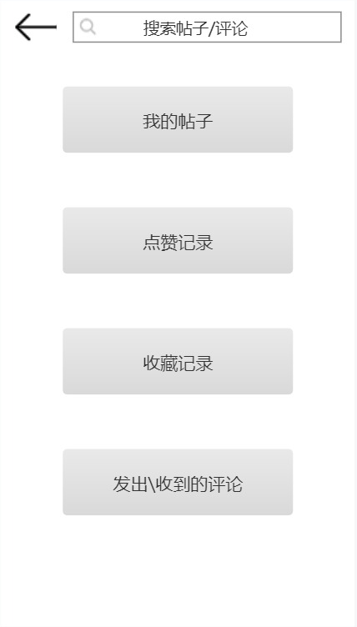
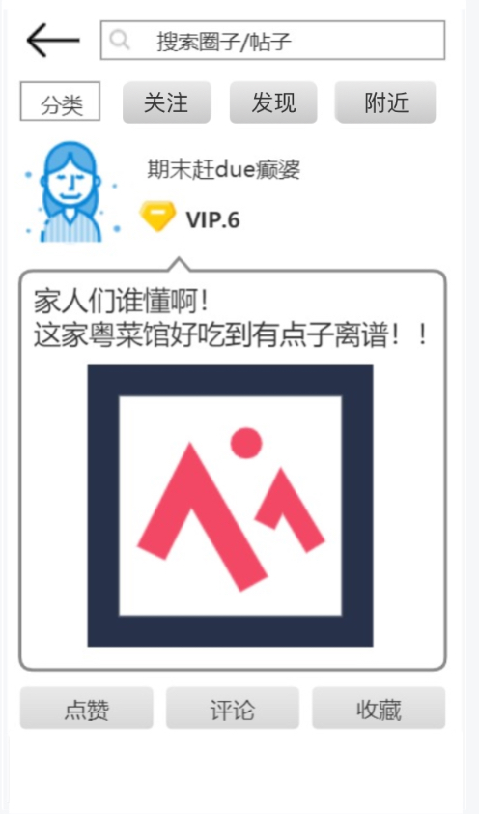

2.吃什么
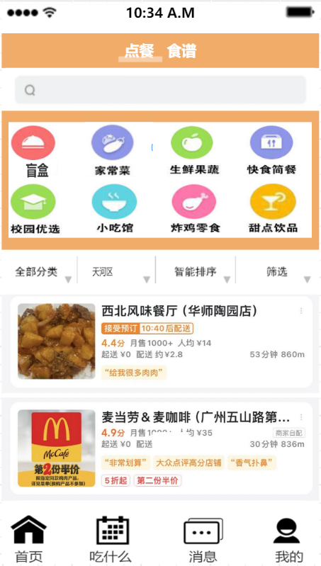
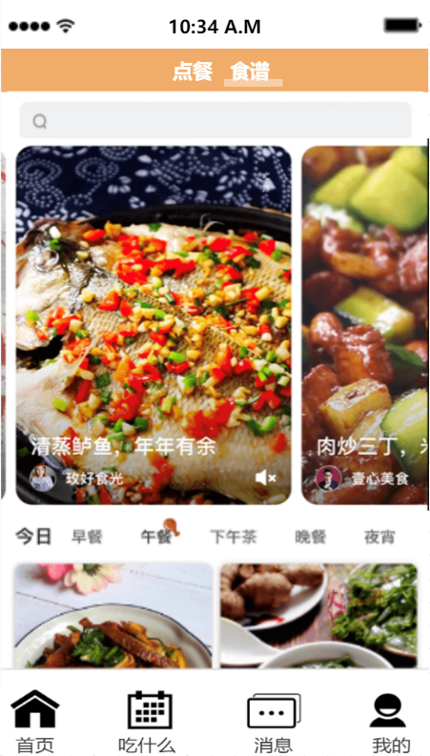

消息
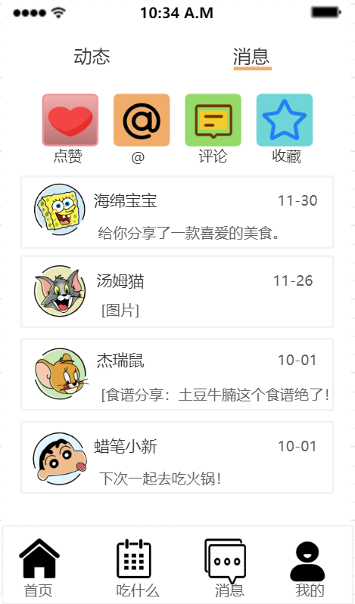
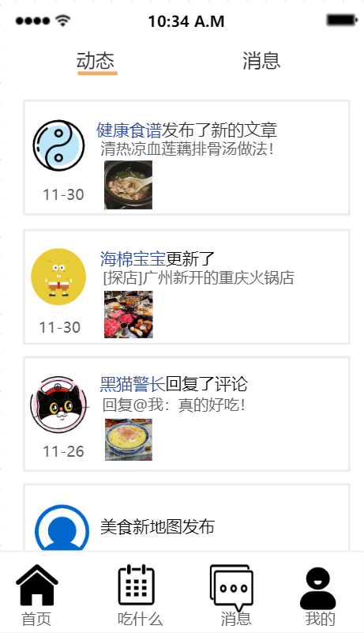

我的
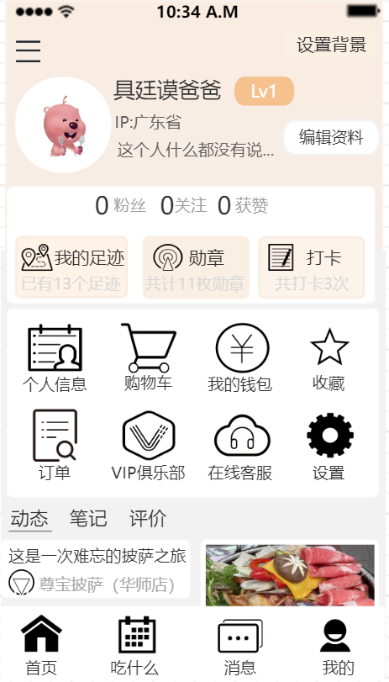
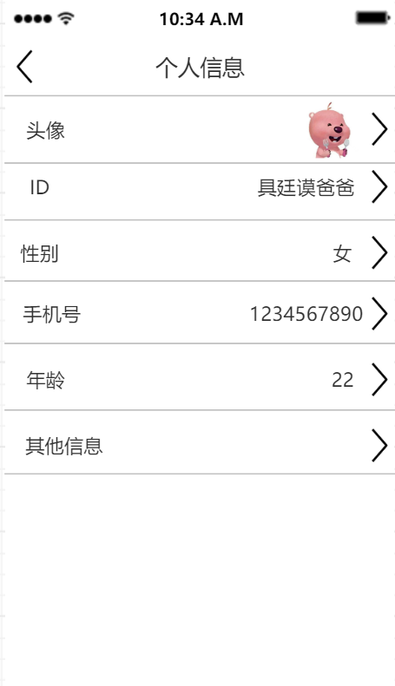
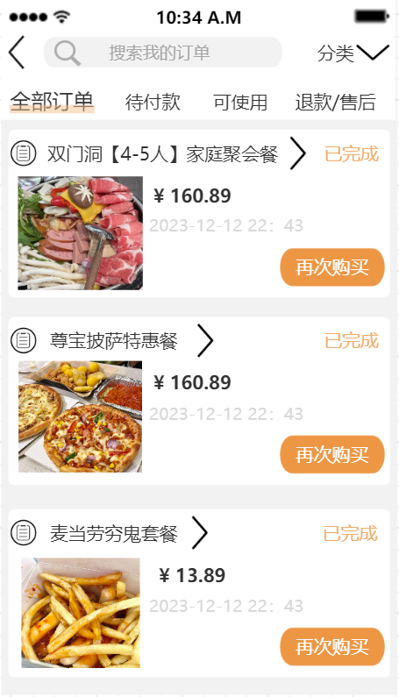
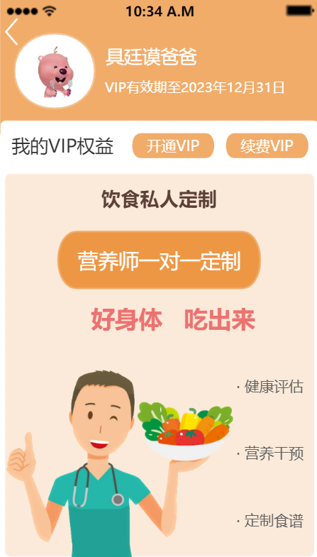
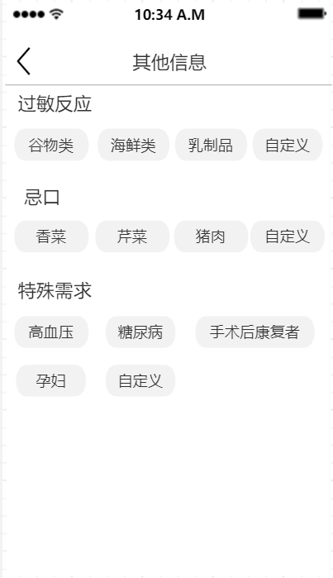
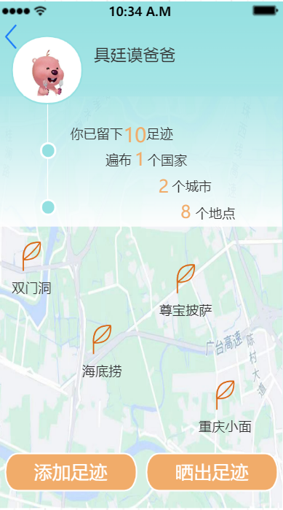

软件运行机制

1.用户获取
我们通过多元化的渠道吸引用户，如社交媒体广告、口碑传播以及同学间的互相推荐等，旨在让更多人了解并使用我们的软件。

2.用户体验
我们高度重视用户体验，持续优化界面设计，提升服务质量，确保用户能够享受到更便捷、高效的餐饮服务。

3.用户留存
为了提高用户留存率，我们采取了会员制度和优惠活动等策略。此外，通过定期推送优惠信息和活动、加强与用户的互动，提高用户忠诚度。

4.商业模式
我们与知名餐饮品牌和商家合作，通过广告投放和商家入驻的方式获得收入。同时，展示与餐饮相关的广告，如新品推荐、优惠活动等，以获得广告营收。
此外，我们还提供会员服务，如更多优惠、优先配送等，用户可以选择按月或按季度支付会员费用。我们还将与健康食品、饮品品牌合作，推荐相关产品给用户，并获得相应的推广费用。

5.营销策略
我们运用多种营销策略来吸引和留存用户，包括社交媒体营销、电子邮件营销、短信营销等。同时，与其他品牌合作推出联合活动，以扩大软件影响力。

6.数据分析
我们收集并分析用户数据和商家数据，深入了解用户需求和行为，从而优化产品和服务，提高运营效率。

7.持续改进
根据用户反馈和数据分析结果，我们不断改进产品和服务，提升用户体验和用户满意度。

8.合规性和隐私
我们严格遵守所有相关的法规和隐私政策，确保用户隐私和数据安全。同时，加强商家审核和管理，确保服务质量合规性。

软件的创新性与独特性

1.技术层面
我们的软件系统结构运用了管理后台、微信公众号、评分系统、预订系统、数据库系统等多项技术，旨在为用户提供卓越的就餐体验。

2.用户体验
用户可以通过随机抽取盲盒的方式来决定当天的餐饮选择，增加了用餐的趣味性和未知感。此外，用户还可以在广场上寻找口味相似的饭友，或对菜品进行打分评价，让用户体验更加丰富多元。

3.功能特点
我们的软件不仅具备盲盒选择、红黑榜、点餐等基础功能，还有反馈信息、新品尝鲜等多个特色板块。特别是随机抽取盲盒的方式，既有趣又充满惊喜，帮助年轻人克服选择恐惧，轻松做出餐饮选择。

4.垂直领域
与美团、大众点评等大众餐饮软件相比，我们的软件专门针对大学生群体进行设计和开发，提供更个性化的解决方案。我们深入了解年轻人的需求，为他们提供更加精准、合适的餐饮服务，成为他们生活中的有力支持。

